Kružnice opsaná ∆

Příklad: Narýsujte libovolný ∆ ABC a osy úseček všech tří stran tohoto ∆. Průsečík těchto os S je střed kružnice opsané. Poloměrem této kružnice je vzdálenost středu S a libovolného vrcholu trojúhelníku.Platí tedy, že r =|SA|=|SB|=|SC|.

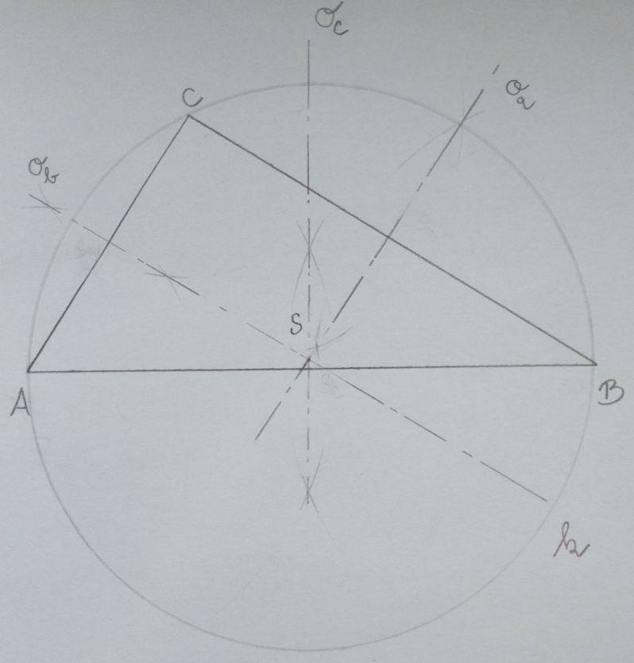

Vlastnosti opsané kružnice:
- Střed této kružnice je průsečík os úseček (stran) daného trojúhelníku.

- Poloměr této kružnice je vzdálenost středu a libovolného vrcholu daného trojúhelníku.

- Opsaná kružnice musí procházek všemi vrcholy daného trojúhelníku.

